附件1
房地产开发二级资质
智能化审批办事指南

一、登录桂建云

1.从广西建筑市场监管云平台（桂建云）登录企业账号
进入网页：http://gxjzsc.caihcloud.com/
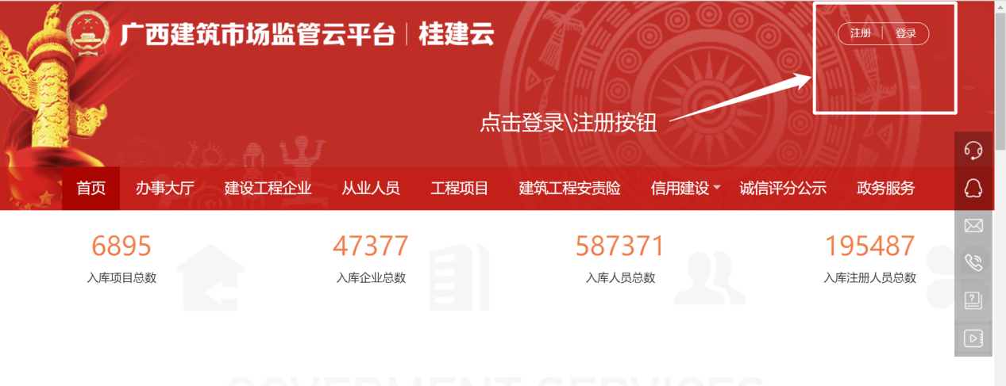
点击登录或注册按钮。

2.进入行政审批系统
在“桂建云”首页点击“办事大厅”-“广西壮族自治区住房和城乡建设行政审批系统”（以下简称审批系统）

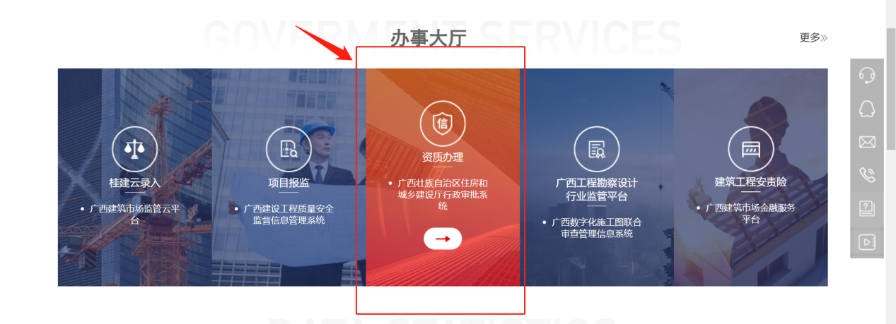
自动跳转到“审批系统”
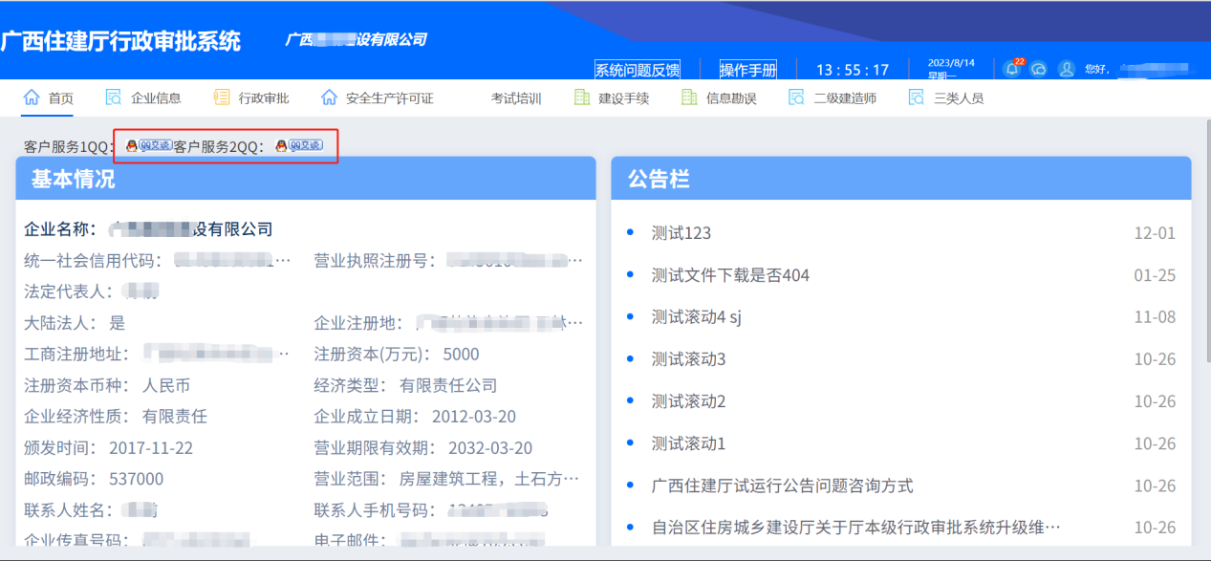
如企业在使用中有操作上的问题，可以点击“客服QQ”跳转QQ进行咨询。

3.进入填报页面
在上方菜单栏中，点击“行政审批”按钮
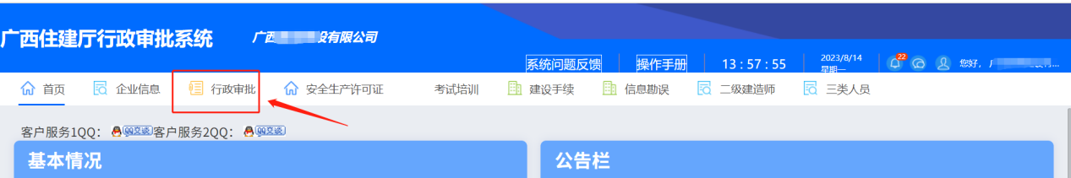
选择“智能审批”模块，点击“房地产二级资质核定”
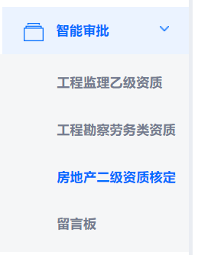
点击左上角“新增资质事项”进入申请填报页面

二、房地产二级资质核定填报

1.选择资质类别与填写申报联系人
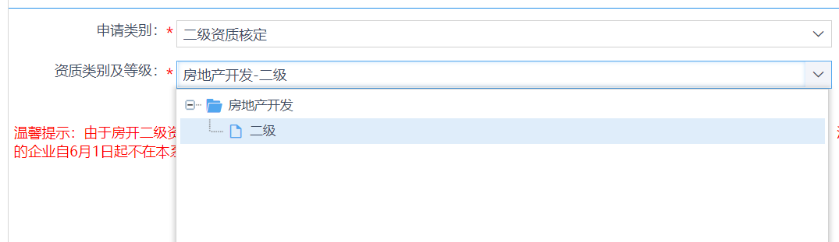
申请类别选择：二级资质核定
资质类别及等级：房地产开发-二级
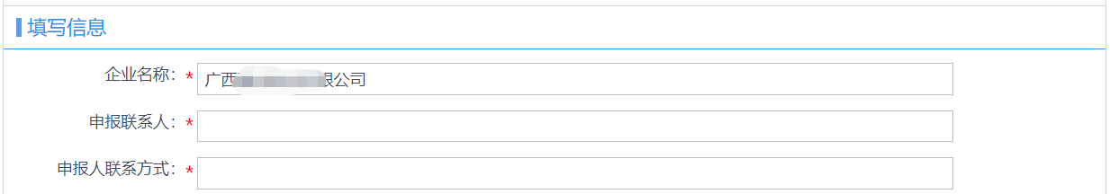
申报联系人、联系方式：根据企业实际情况填写

以上信息填写无误后，点击右下角“下一步”进入信息填报页面
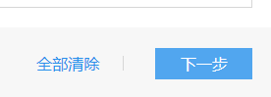

2.企业基本情况
点击左侧目录栏，进入“企业基本情况”页面，如下图：
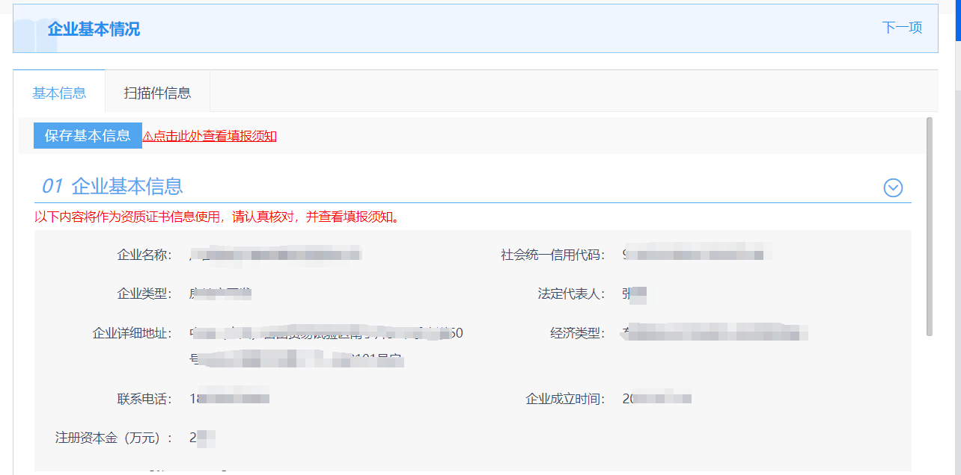
页面展示企业工商信息，数据来源于相关主管部门；请点击左上角“点击此处查看填报须知”，在弹窗处查看填报须知，如下图：
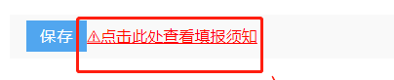
页面展示信息不允许单位单位修改，请认真核对。
如核对无误，请单击右上角“保存”按钮，系统提示“保存成功”即可进行下一项事项填报；
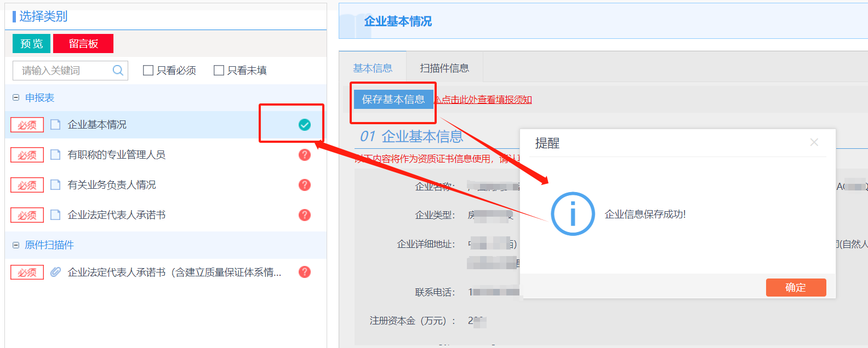

如信息有误，请根据“填报须知”提示进行处理，如下图。
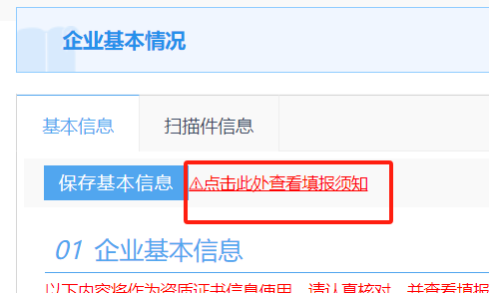

3.有职称的专业管理人员
点击左侧目录栏，进入“申报表”——“有职称的专业管理人员”页面：
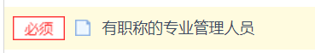

请点击左上角“点击此处查看填报须知”，在弹窗处查看填报须知，如下图：

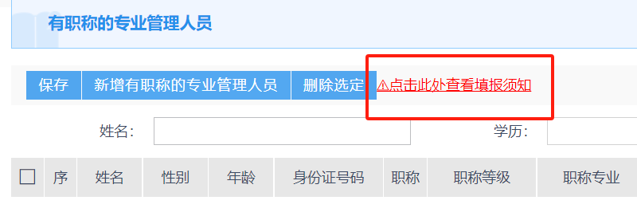
点击“新增有职称的专业管理人员”
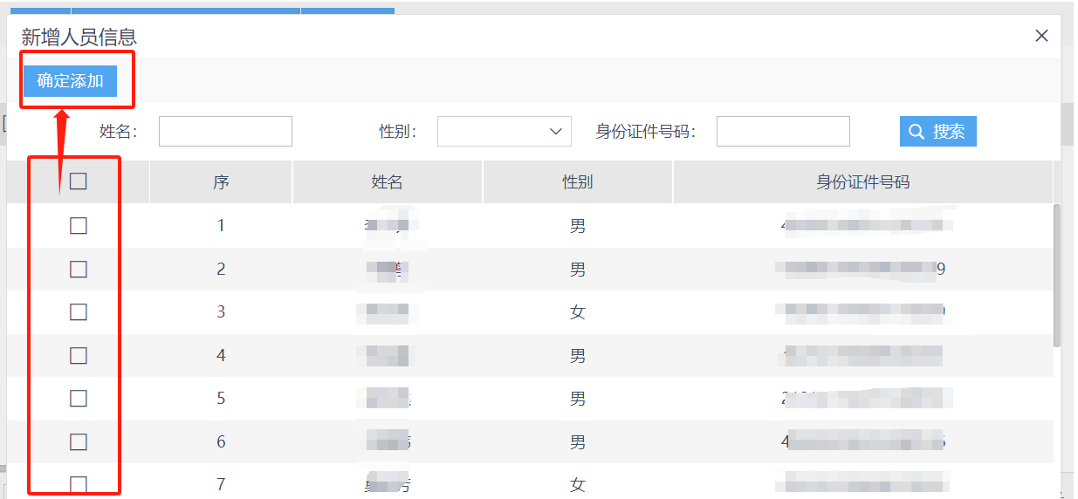
点击“确定添加”后，系统自动核验人员的职称证书。
职称证书数据来源于相关主管部门。
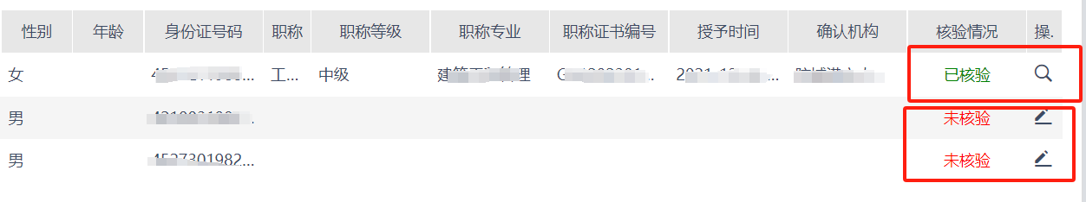
如上图，人员核验后分为两种情况：
（1）已核验。说明人员职称已在“广西人才市场职称网”核验，已核验的职称信息不允许企业修改。
（2）未核验。说明人员职称在“广西人才市场职称网”未查询到相关数据，企业需在“企业信息”模块下“企业人员维护”页面上传证件及职称文件原件的扫描件。
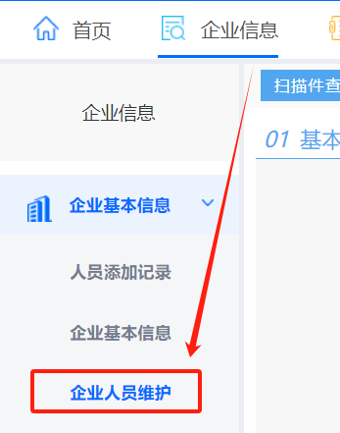
然后返回原页面点击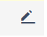铅笔按钮进入修改页面，录入相关信息。
修改页面如下：
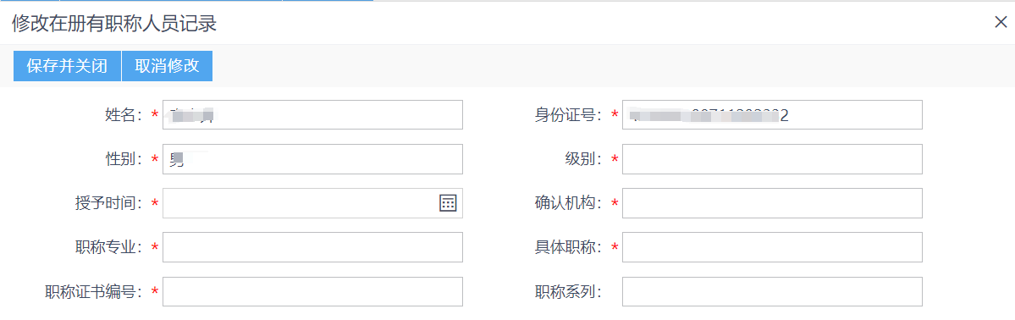
人员录入完毕后，点击“保存并关闭”按钮即可完成。

4.工程建设类注册执业人员一览有关业务负责人情况
点击左侧目录栏，进入“申报表”——“有关业务负责人情况”页面：

请点击左上角“点击此处查看填报须知”，在弹窗处查看填报须知，如下图
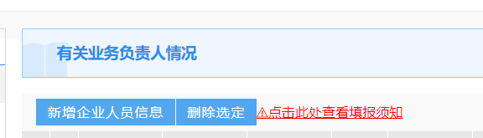
点击左上角按钮“新增企业人员信息”，在弹窗中选择“负责人类型”，再点击“选择”

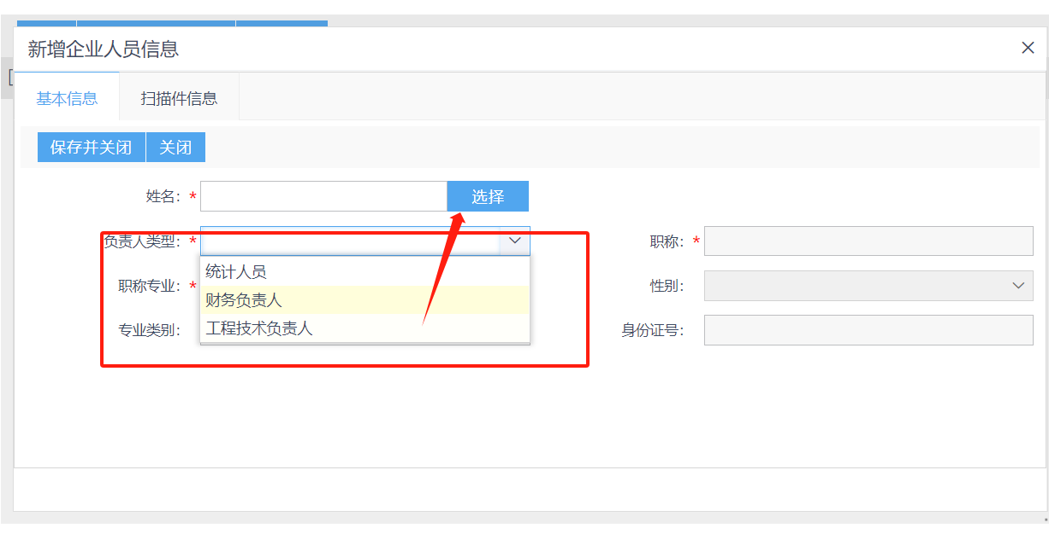
点击“选择”，在弹窗中，展示企业在“有职称的专业管理人员”页面中已添加的职称人员，企业根据实际情况进行选择人员，如下图：
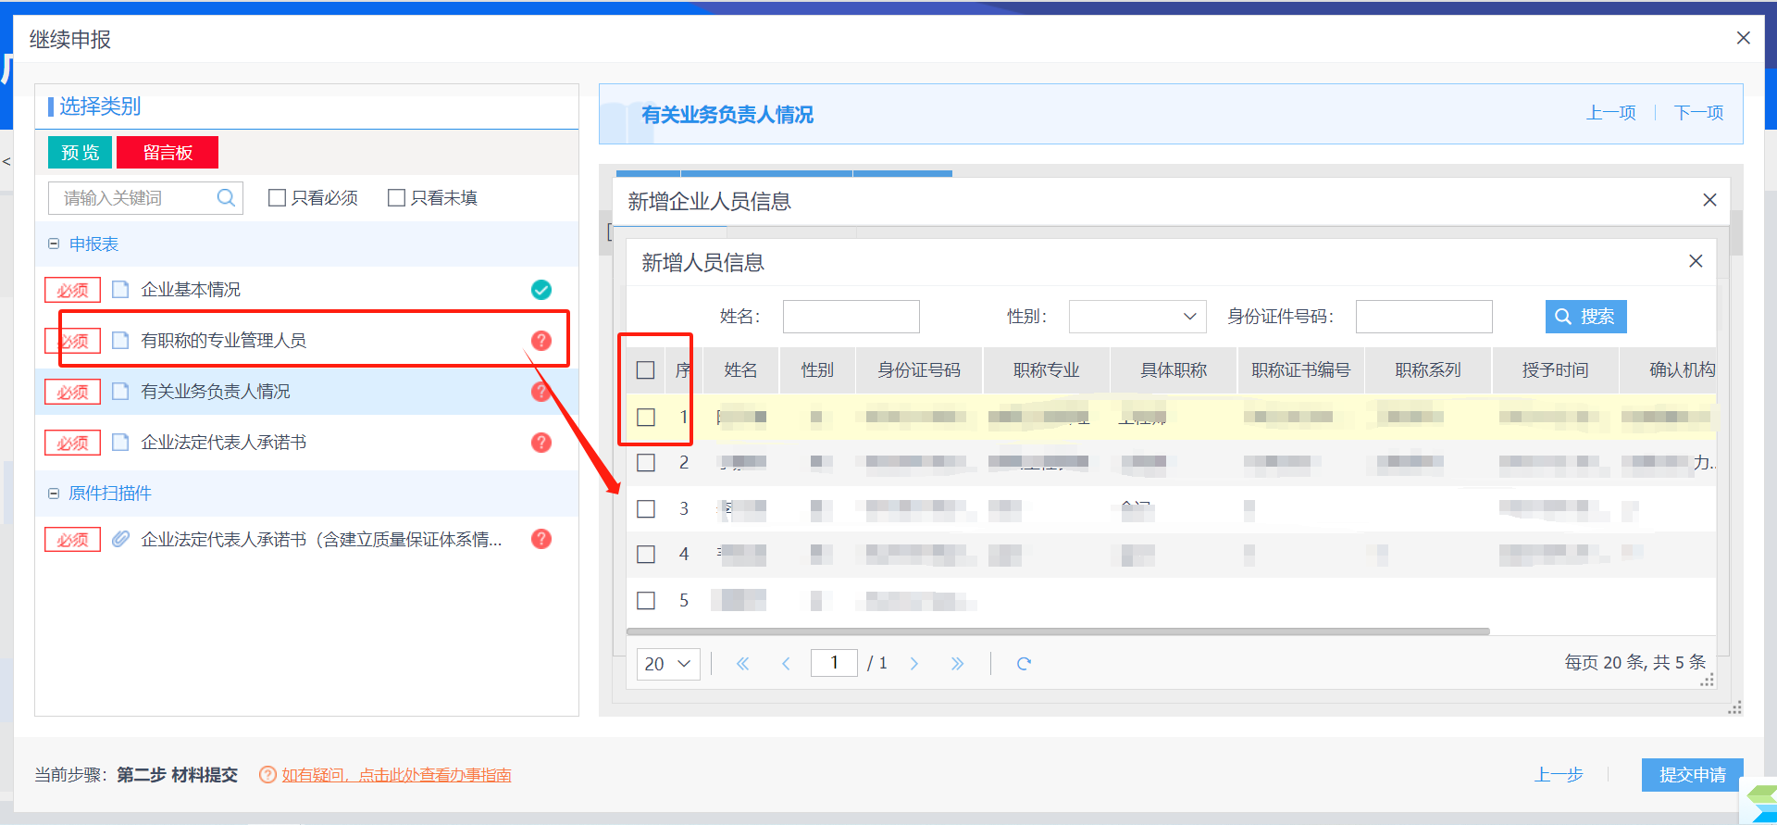
选择相关负责人后，点击保存，如下图：
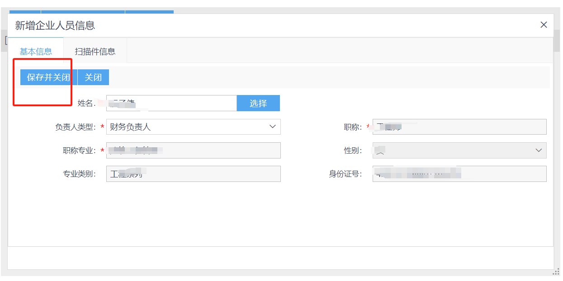

5.企业法定代表人承诺书（含质量保证体系情况说明）
点击左侧目录栏，进入“企业法定代表人承诺书（含质量保证体系情况说明）”页面：
承诺书中企业工商信息、法人信息数据来源于相关主管部门：
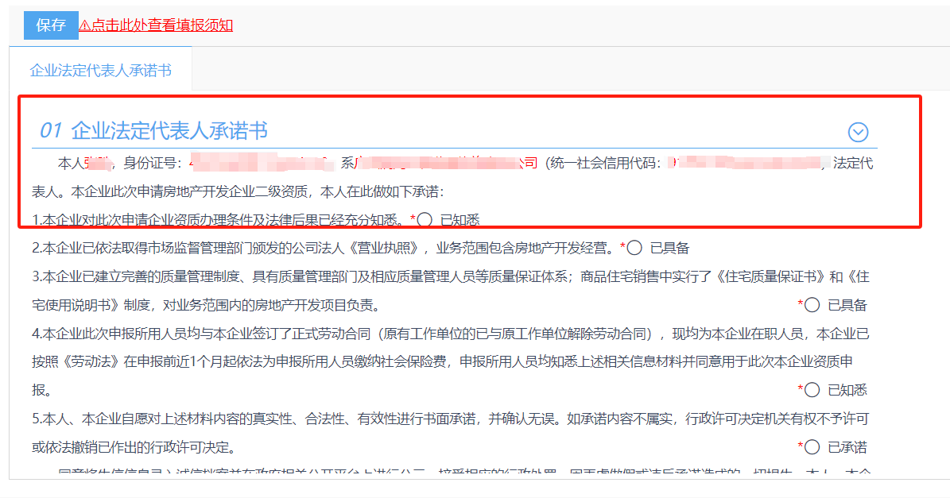

请点击左上角“点击此处查看填报须知”，在弹窗处查看填报须知，如下图：
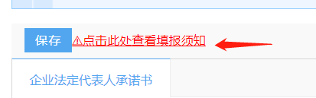

在页面中依次点击单选按钮，选择完成后，点击左上方“保存”按钮，如下图
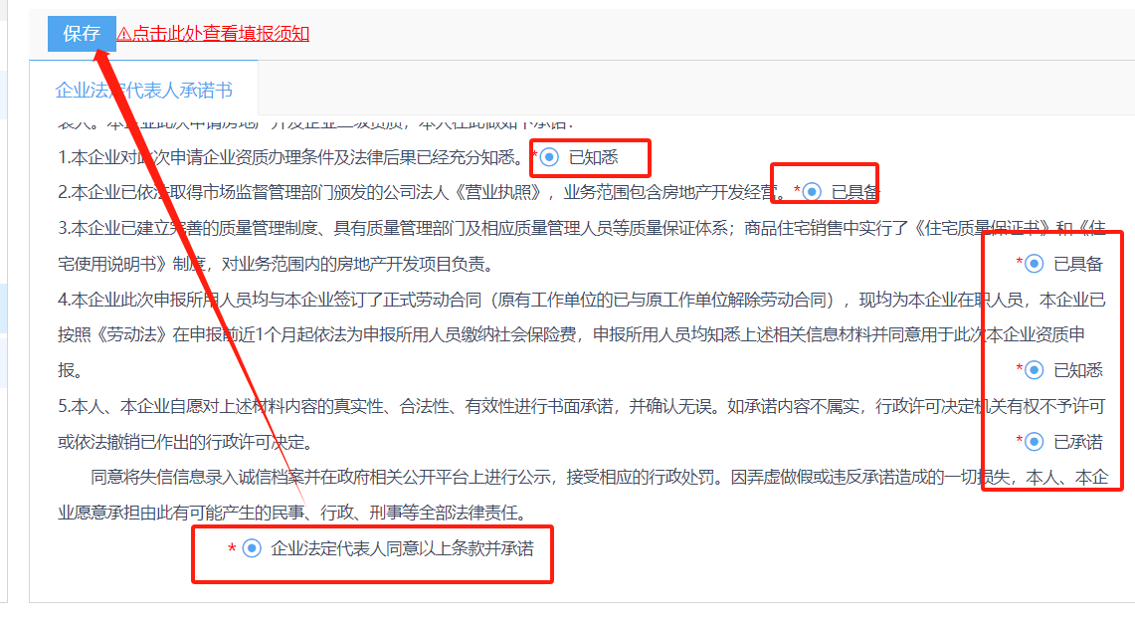

6.原件扫描件
点击左侧目录栏，进入“扫描件”——“企业法定代表人承诺书（原件扫描件）”页面：
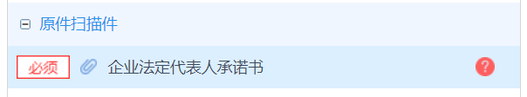
请点击“企业法定代表人承诺书模板下载”，下载模板，如下图：
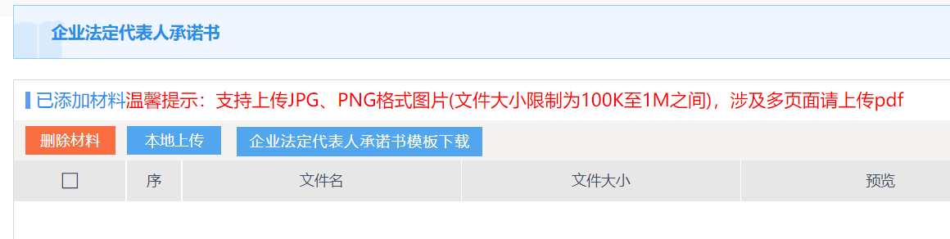
注意：请企业在此处下载的模板中加盖企业公章和法人手写签名！请勿上传其他版本法人承诺书！

7.企业自检报告
企业可在任意填报过程，点击可页面右下角：“下载自检报告”，在下载的pdf中，查看每项指标的审查要点，如下图：
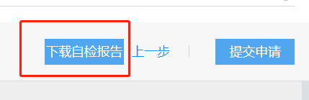

8.提交
如企业完成所有页面的填报，如下图：
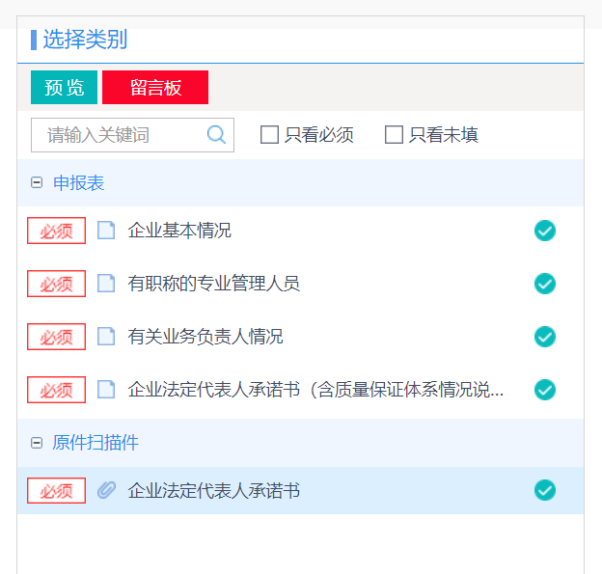
可点击页面右下角：“提交申请”，完成提交。

9.企业留言板
如企业对智能化审批有意见和建议，可及时反馈，反馈入口如下，点击“新增留言”，进行留言的填写与提交。
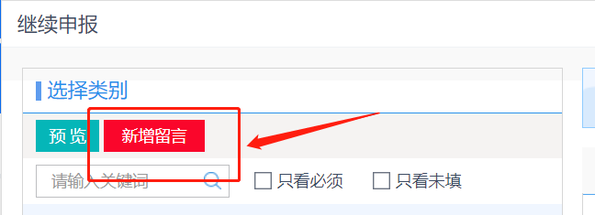

三、企业查看审核结果
企业提交后，再次进入“智能审批”——“房地产二级资质核定”页面下，可查看办件审核状态如图：
